

รายงานการปฏิบัติราชการประจำ เดือน พฤศจิกายน 2566
ประจำปีงบประมาณ พ.ศ. 2567
สถานีตำรวจภูธรบางตาเถร
ข้อมูล ณ วันที่ 2 ธันวาคม 2566

รายงานการปฏิบัติราชการงานอำนวยการ

แผนงาน/โครงการ/กิจกรรม | ตัวชี้วัด/สาระสำคัญ (แผนงาน/โครงการ/กิจกรรม) | หน่วยรับผิดชอบ |  | ผลการดำเนินการ | หมายเหตุ
แผนงาน/โครงการ/กิจกรรม | ตัวชี้วัด/สาระสำคัญ (แผนงาน/โครงการ/กิจกรรม) | หลัก | หน่วยปฏิบัติ
กิจกรรม : การพัฒนาศักยภาพของผู้ปฏิบัติงาน | การเข้ารับการอบรมภายในและนอกองค์กร เพื่อเสริมสร้างศักยภาพตนเอง และเพิ่มประสิทธิภาพการทำงาน | งานอำนวยการ | ทุกสายงาน | ๑.ส่ง จนท.อบรม ตามที่ตร.หรือหน่วยงานที่เกี่ยวข้อง ให้เข้าร่วม  ๒.จัดฝึกยุทธวิธีประจำสัปดาห์  ๓.อบรมบรรยายให้ความรู้ ในการประชุม แต่ละสายงาน | เดือน พ.ย.66  บรรลุตามเป้าหมาย
กิจกรรม : การบริหารทรัพยากรมนุษย์ ด้านสวัสดิการที่พักอาศัย | จำนวนข้าราชการตำรวจได้รับ จัดสรรห้องพักของทางราชการไม่น้อยกว่า ร้อยละ 90 | งานอำนวยการ | ทุกสายงาน | จัดทำคณะกรรมการพิจารณาจัดสรรให้ผู้มีสิทธิเข้าพักอย่างเป็นธรรมและเป็นระบบ | เดือน พ.ย.66  บรรลุตามเป้าหมาย
กิจกรรม : จัดสวัสดิการเพิ่มเติม | เพิ่มเติมสวัสดิการจากที่สำนักงานตำรวจแห่งชาติมีให้ | งานอำนวยการ | ทุกสายงาน | 1.จัดโครงการอาหารกลางวัน  2.จัดโครงการตัดผมฟรี  3.มีโครงการเงินกองทุนฉุกเฉินเพื่อตร.ในสังกัด | เดือน พ.ย.66  บรรลุตามเป้าหมาย
กิจกรรม : การควบคุมความประพฤติ | การอบรมชี้แจงมาตรการควบคุมความประพฤติให้แก่ ตร. ในสังกัด เพื่อสร้างวินัยและให้ทราบถึงมาตรการหากมีการกระทำผิดวินัย | งานอำนวยการ | ทุกสายงาน | จัดทำคำสั่ง การอบรมชี้แจงมาตรการควบคุมความประพฤติให้แก่ ตร. ในสังกัด เพื่อสร้างวินัยและให้ทราบถึงมาตรการหากมีการกระทำผิดวินัย ให้ดำเนินการทุกเดือน | เดือน พ.ย.66  บรรลุตามเป้าหมาย

2
2. การประชุมบริหาร สภ. ประจำเดือน พฤศจิกายน 2566
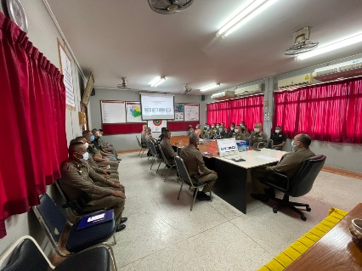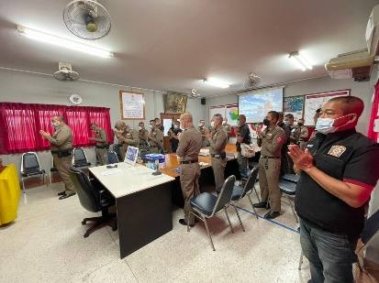
วันที่ 14 พฤศจิกายน 2566 เวลา 10.00 น. พ.ต.อ. ปริญญา เกาชวัต ผกก.สภ.บางตาเถร จัดการประชุมบริหาร สภ. ประจำเดือน ตุลาคม 2566 โดยมีข้าราชการตำรวจ สภ.บางตาเถร มาประชุม จำนวน 40 นาย มีระเบียบวาระการประชุม ดังนี้
วาระที่ 1 เรื่องประธานแจ้งที่ประชุมทราบ
วาระที่ 2 รับรองรายงานการประชุม เดือน ตุลาคม 2566
วาระที่ 3 เรื่องแจ้งเพื่อทราบ
วาระที่ 4 กำชับการปฏิบัติตามนโยบายของผู้บังคับบัญชา
วาระที่ 5 แผนกงานแถลงผลการปฏิบัติและข้อราชการสำคัญ
วาระที่ 6 เรื่องอื่น
- การป้องกันอาชญากรรมและอำนวยความสะดวกการจราจรช่วงเทศกาลลอยกระทง ประจำปี 2566
วาระที่ 7 ประธานสรุปสั่งการ
3. โครงการพัฒนาองค์ความรู้แก่ข้าราชการตำรวจ ประจำปีงบประมาณ พ.ศ. 2567
ครั้งที่ 2/2567
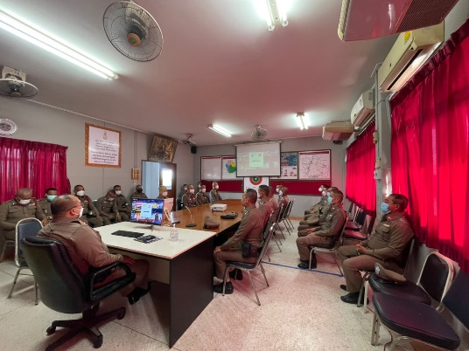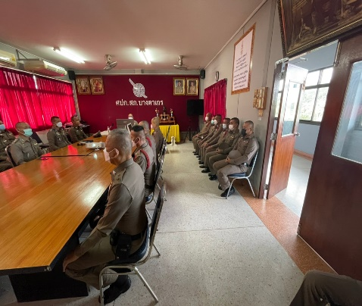
วันที่ 14 พฤศจิกายน 2566 เวลา 10.30-11.00 น. พ.ต.อ.ปริญญา เกาชวัต ผกก.สภ.บางตาเถร จัดอบรมให้ความรู้แก่ข้าราชการตำรวจตาม “โครงการพัฒนาองค์ความรู้แก่ข้าราชการตำรวจ สภ.บางตาเถร ประจำปีงบประมาณ พ.ศ. 2567” ข้อกฎหมายใหม่ ณ หอประชุม สภ.ลืออำนาจ มีผู้เข้ารับการอบรม 40 นาย

4. โครงการอาหารกลางวัน
3
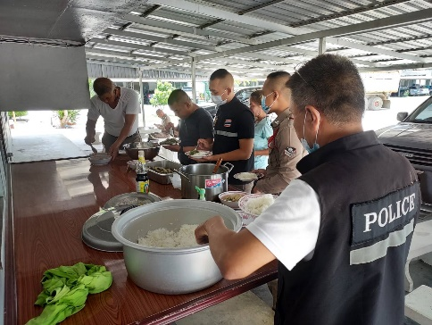
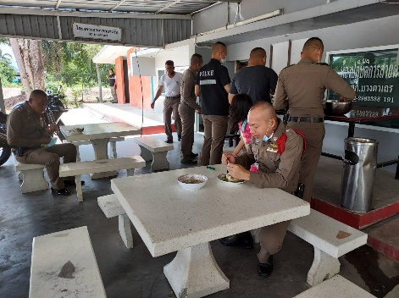
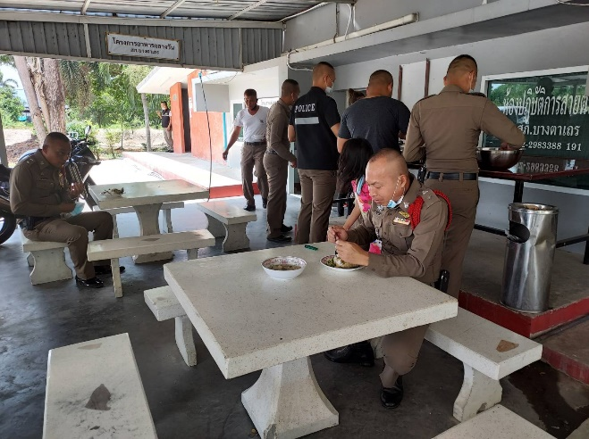
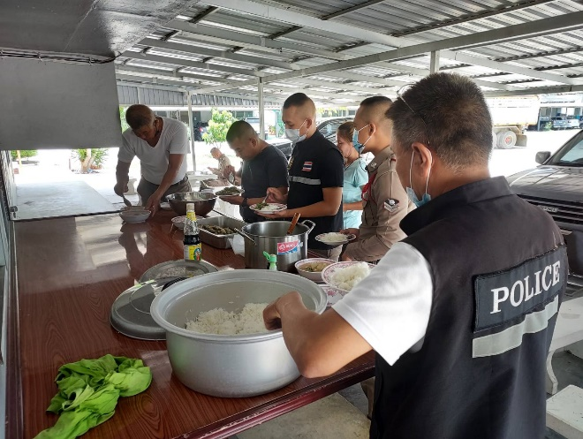

วันที่ 14 พฤศจิกายน 2566 เวลา 12.00 น. พ.ต.อ. ปริญญา เกาชวัต ผกก.สภ.บางตาเถร จัดโครงการอาหารกลางวันแก่ข้าราชการตำรวจ ณ บริเวณด้านหลัง สภ.บางตาเถร มีผู้เข้าร่วมกิจกรรม 40 นาย งบประมาณดำเนินการ 3,000 บาท ผู้รับผิดชอบโครงการ : ฝ่ายอำนวยการ พ.ต.ท.ณพ รอดวรรณโณ รอง ผกก.ป. สภ.บางตาเถร
1 จัดฝึกยุทธวิธีประจำสัปดาห์ จำนวน 5 ครั้ง
แสดงรายงานพอสังเขป
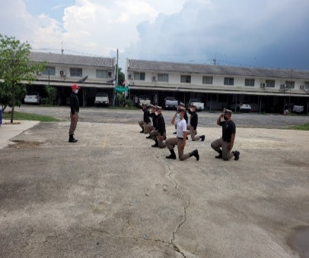
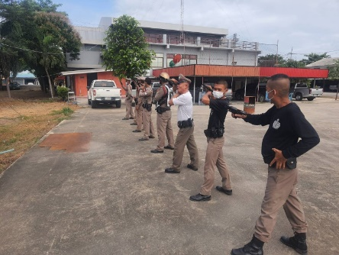

วันที่ 15 พฤศจิกายน 2566 พ.ต.อ.ปริญญา เกาชวัต ผกก.สภ.บางตาเถร
ได้เรียกข้าราชการตำรวจ สภ.บางตาเถร ทุกนาย เข้าร่วมการฝึกยุทธวิธีตำรวจประจำสัปดาห์

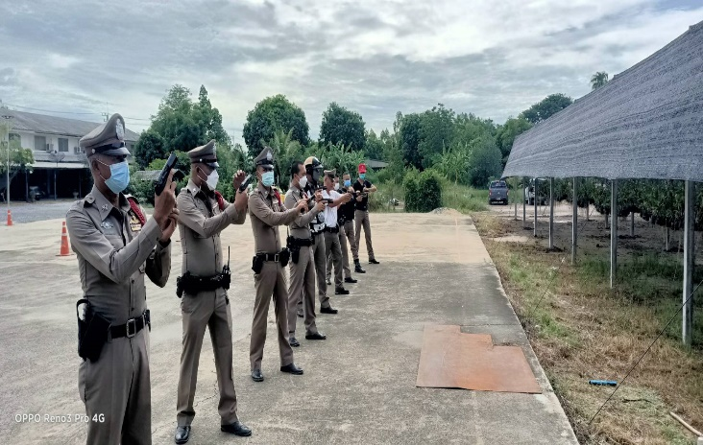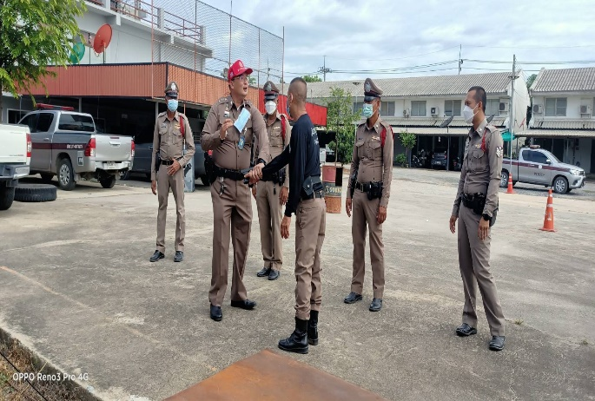

วันที่ 22 พฤศจิกายน 2566 พ.ต.อ.ปริญญา เกาชวัต ผกก.สภ.บางตาเถร
ได้เรียกข้าราชการตำรวจ สภ.บางตาเถร ทุกนาย เข้าร่วมการฝึกยุทธวิธีตำรวจประจำสัปดาห์

